Цаг уурын холбоо /1956-2024/

Морзоос Суперкомпьютерт

БНМАУ-ын Сайд нарын Зөвлөлийн /СнЗ/ 1956 оны 6-р сарын 15 ны өдрийн 313 дугаар тогтоолоор Шинжлэх Ухааны Хүрээлэнгийн харьяа Ус Цаг Уурын Шинжилгээний Хорооны /УЦУШХ/ дэргэд цаг агаарын мэдээ хүлээн авч, дамжуулах зориулалттай радиостанц байгуулах шийдвэр гарчээ.

Энэ тогтоолоор Цэрэг ба Нийгмийг Аюулаас Хамгаалах Яаманд ажиллаж байсан холбоочдыг ашиглаж байсан тоног төхөөрөмж, одоогийн Монголын Үндэсний Олон Нийтийн Радио Телевизийн төвийн /МҮОНРТ/ зүүн хойд энгэрт, ойр хавьдаа ганц ч айлгүй, зэлүүд, сондгой байрлалтай, гаднаа хэдэн өндөр антентай, дөрвөн өрөөтэй, шоо дөрвөлжин цагаан байшингийн хамт УЦУШХ-ны мэдэлд шилжүүлжээ.

Үүнтэй холбогдуулан 1956 оны 6-р сарын 22-нд УЦУШХ-ны Л.Баясах даргын 28 дугаартай тушаал гарч, өөрийн орны цаг агаарын мэдээг цуглуулан авч, олон улсын сүлжээнд гаргаж байх үүрэг бүхий радиостанцыг 1956 оны 6-р сард багтаан ашиглалтанд бэлэн болгох, радиостанцын барилга байшин, эд хөрөнгө, тоног төхөөрөмжийг нарийн данс бүртгэлтэй хүлээн авах комисс томилон ажиллуулжэ. Энэ тушаалын дагуу манайд ажиллаж байсан тухайн үеийн ЗХУ –ын мэргэжилтэн Зуев ахлагчтай мэргэжилтнүүдийн хамт манай холбоочид шуурхай ажиллаж 1956 оны 6 дугаар сарын 25-ны өдөр ашиглалтанд оруулж одоогийн цаг уурын холбоо байгуулагджээ.

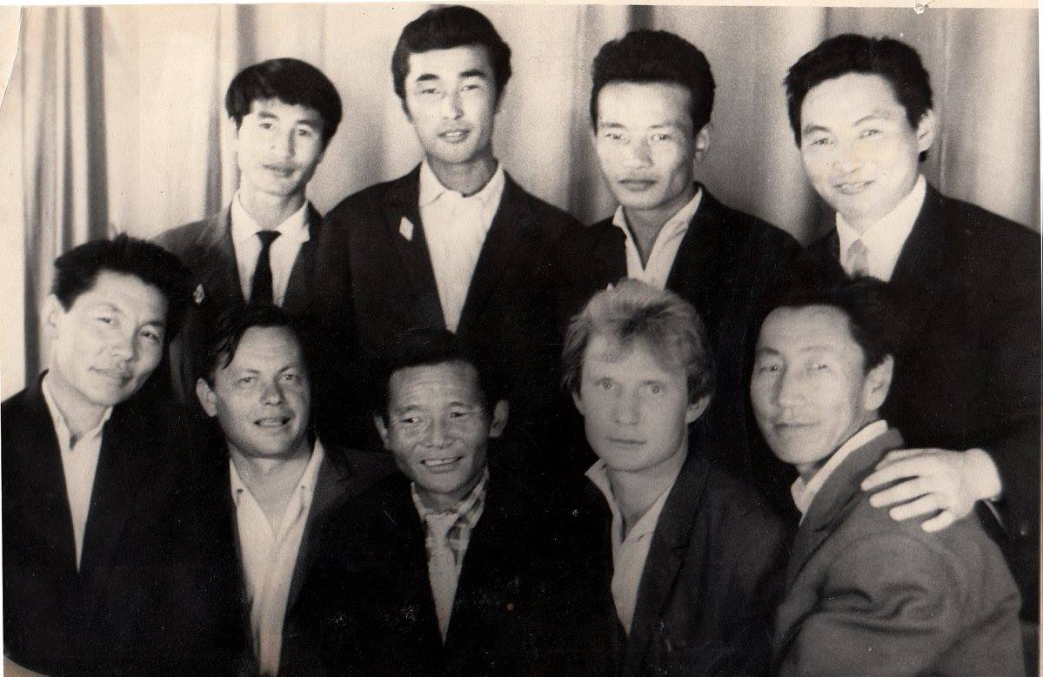

Холбооны зангилгааны анхдагчид. Өвөр эгнээнд зүүн гараас: Д.Жүгдэр, Л.И.Моисенко, Д.Бадамжав, Ю.Н.Цветков, Д.Бавуудорж. Ар талд:-- П.Алагаа, Ж.Батчулуун, Б.Батнасан, Р.Нямцэрэн 1966 он.

Анхны даргаарД.Бадамжав ажиллаж байв.

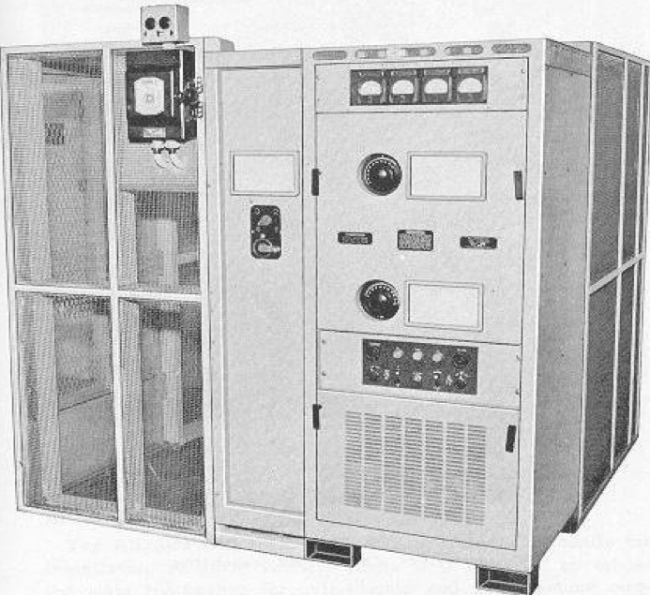 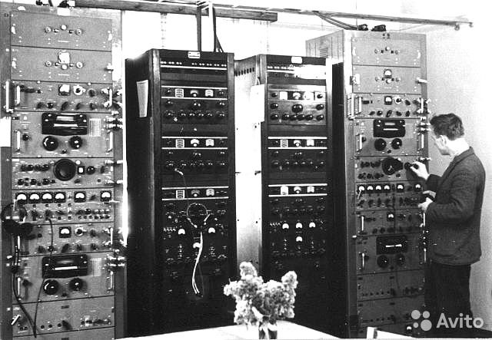

Зураг 1. Төв радио станцын тоног төхөөрөмж Зураг 2. Радио станц

1956 онд морзын телеграфын холбоо зонхилсон Төв радиостанцыг байгуулж, орон нутгийн цаг уурын станцуудын мэдээг ВС-312, Хамерлон, КВМ, РП-4, ПАРКС-0,08 радиостанц бүхий 30 орчим салбараас цуглуулан авч, SCR загварын 500 ваттын радиостанцаар олон улсын солилцоонд оруулж эхэлжээ.

Тухайн үед ашиглаж байсан төхөөрөмжүүд ихэвчлэн америк, канад, орос хийцтэй, цэргийн холбооны зориулалттай байсан.

Радиостанцын нэвтрүүлэгч нь SCR-500 гэсэн загварын 500 Ваттын их чадалтай, 2 метр хэрийн өндөртэй шүүгээ шиг том, радио хүлээн авагч нь богино долгионы ВС-312, КВМ, гэсэн лампат төхөөрөмж, бүгдээрээ хоёр хос байсан нь аль нэгэнд нь гэмтэл саатал гарвал хэрэглэх нөөцийн зориулалттай байжээ.

1957 оноос Буянт-Ухаа дахь Нисэх онгоцны төв буудлын дэргэдэх тухай үеийн ЗХУ-ын Ус цаг уурын албыг удирдах ерөнхий газрын харьяа Монгол дахь Нисэлгийн цаг уурын станцын дэргэдэх ХҮЛЭЭН АВАХ станцад монгол радист холбоочдыг сургах ажил эхэлсэн.

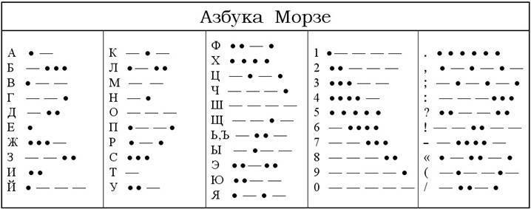

Зураг 3 Морзын цагаан толгой

1958 оны III улиралд телеграфын завсарын хувиргуур ТГ-30, телетайпын Т-51, трансмиттер Т-53 төхөөрөмж угсарч, радио хүлээн авагчаар олон улсын телеграфын МТТ-2 кодын горимоор ажиллах /РТТ/ мэдээлэл хүлээн авч эхэлсэн

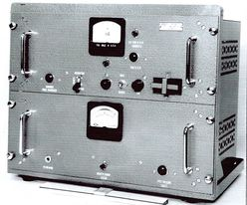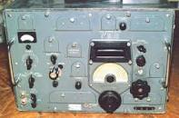

Зураг 4 Ашиглаж байсан тоног төхөөрөмжүүд

1959 онд Хабаровск хоттой утсан холбооны телеграфын сувгаар холбогдож, МТТ-2 горимоор ажилладаг Т-51 телетайп, Т-53 трансмиттер төхөөрөмжөөр харилцдаг болсон бол 1963 оноос ФТАК-2П загварын аппаратаар цаг агаарын газар, өндрийн факсимиль зураг Хабаровск, Бээжин, Токио хотуудаас радио долгионоор хүлээн авч эхэлсэн байна.

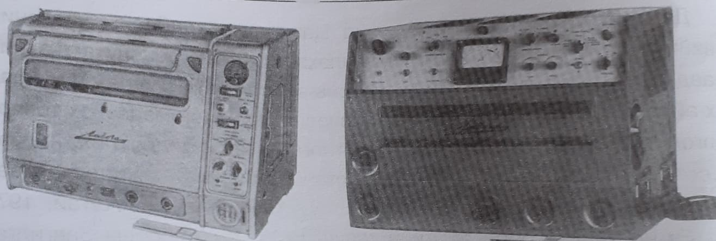

Зураг 5 **Факсимиль аппарат ФТАК-2 Факсимилийн нэвтрүүлэх аппарат ФАК-Д**

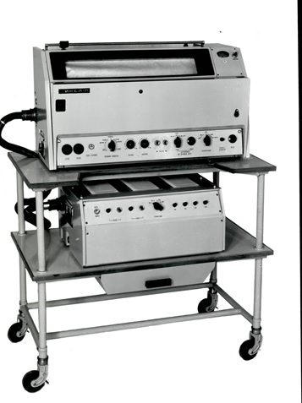 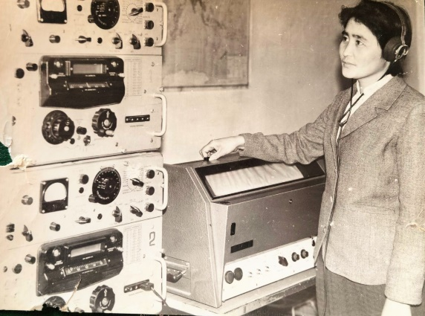

Зураг 6 Факсимилийн хүлээн авагч Зураг 7 Цаг агаарын мэдээ хүлээн авч байгаа нь

1965 онд Төв радиостанцыг татан буулгаж, орон нутгийн цаг уурын станцуудын мэдээг Холбооны яамны Төв телеграфын холбоогоор дамжуулан авч эхэлсэн бөгөөд 1965 оноос монгол орны цаг уурын станцуудын мэдээллийг олон улсын солилцоонд гаргахдаа Холбооны яамны Хонхорын нэвтрүүлэх төвөөс 5 кВт-ын чадалтай радиостанц түрээслэн эфирт цацдаг болжээ.

1966 онд Цаг уурын мэдээлэл холбооны Төв узель холбоог 14 хүний бүрэлдэхүүнтэй байгуулж, шинэ төхөөрөмж суурилуулж, баруун-зүүн, хойд-урд чиглэлийн ВГД антен угсарч, Цаг уурын албаныг удирдах газар Холбооны яамны хооронд 20 хос утастай кабель татаж шууд холболттой болсон байна.

1966 онд манай олхолхххххХолбооны төв анх байгуулагдахдаа Ус цаг уурын шинжилгээний институтийн нэгэн хэлтэс байдалтайгаар “Холбооны зангилгаа” /Узел холбоо/ хэмээх нэртэй, инженер, техникч, операторчдоос бүрдсэн 14 хүнтэй байлаа. Энд Цаг уурын удирдах газрын Холбооны тасгийн дарга Д.Бадамжав, радиотехникч Р.Нямцэрэн Д.Жүгдэр, засварын техникчээр Д.Бавуудорж, техникч-операторчоор П.Алагаа, Б.Батнасан, Ж,Батчулуун, Б.Цэрэндолгор, Л.Навчаа, С.Цогзолмаа, Д.Сандагдорж, Лодон, Д.Должин, нарын 14 хүний бүрэлдэхүүнтэй ажиллаж эхэлсэн.

1967 онд ЗХУ-ын Бүх Холбоотын Экспорт-Импорт Нэгдэл, Монголын Техник-Импорт Нэгдлийн хооронд БНМАУ-ын Ус уурын албаны холбоо мэдээллийн системийг сайжруулан боловсронгуй болгох тухай 1450 тоот гэрээний дагуу төсөл боловсруулан ажиллажээ.

1968 оны 1 дүгээр сараас Төв узелийг Цаг уурын холбооны төв хэмээн нэрлэж, даргаар нь О.Бүрэнжаргалыг томилон ажиллуулж эхэлсэн.

**[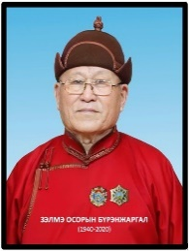](https://www.facebook.com/photo/?fbid=3618561298157066&set=a.201231873223376&__cft__%5b0%5d=AZWPdUtodjac_WfjOcd7abmgPLxEZn6l5lZOecoKW4rh-l_NNVJMH87Fann3Gxl25hJAzFXttxz_C21h-GphQ7EAQE1Sk_7FzfFbp0R8P7ykza027tFcHBPkY6PwtINKlqY&__tn__=EH-R)**

**Зэлмэ овогт Осорын Бүрэнжаргал**

Сэлэнгэ аймгийн Баруунбүрэн сумын нутаг Амарбаясгалант хийдийн хавьд Ивэн голын хөндийд 16-р жарны цагаан төмөр луу жилд буюу 1940 онд төржээ. Ерөнхий боловсролын бага сургуулийг өөрийн аймагтаа төгсөж, дунд сургуулийг Нийслэлийн 12-р сургуульд дүүргэж, улмаар Зөвлөлт Холбоот Улсын бүрэлдэхүүнд байсан Украйны нийслэл Киев хотын Иргэний Агаарын тээврийн инженерийн дээд сургуульд радиолокаторын мэргэжлээр суралцан 1966 онд төгсөж, 1967 онд нисэхээс шилжин манай Цаг уурын холбоонд инженерээр томилогдон ажиллаж байгаад 1968 оноос Цаг уурын холбооны төвийн даргаар дэвшин, манай холбооны зангилгааг Цаг Уурын Холбооны Үндэсний Төв /ЦУХҮТ/ болтол өргөжүүлэн хөгжүүлж, Дэлхийн цаг уурын байууллага, гадаад бусад орнуудтай хамтын ажиллагаа тогтоож, өргөжүүлэн бэхжүүлэхэд чухал хувь нэмэр оруулсан хүн. Тэрээр 1968 оноос эхлэн Ази-Номхон далайн бүс орнуудын Цаг уурын холбооны ажлын хэсгийн гишүүнээр 4 удаа сонгогдож уг сонгуульт ажлыг 13 жил илүү хашихдаа монголын цаг уурын холбоо мэдээллийн системийг дэлхийн тэргүүлэх хөгжилтэй орнуудын жишигт хүргэхийн төлөө хүч хөдөлмөр, авьяас билгээ зориулж явсан, Техникийн шинжлэх ухааны доктор цолтой эрдэмтэн хүн. О.Бүрэнжаргал 1981 онд Шинжлэх ухаан техникийн улсын хорооны томилолтоор Монгол-Зөвлөлтийн хамтарсан Уулын баяжуулах Эрдэнэт үйлдвэрийн Тооцоолон бодох төвд шилжиж, тус төвийн үйл ажиллагааг өвч бүрэн автоматжуулах ажлыг удирдан зохион байгуулж, тэнд 12 жил ажилласан. Сүүлийн жилүүдэд олон сайхан ном бичиж, орчуулан нийтлэх үйл хэрэгт өөрийн оюун ухаан, авьяас билэг, хүч хөдөлмөрөө зориулжээ. Төр засгаас түүний олон жилийн бүтээлч хөдөлмөрийг үнэлж, “Хөдөлмөрийн Гавьяаны Улаан туг”-ийн одон, “Алтан гадас” одонгоор шагнуулжээ.

1968 онд ЗГ -ын 1450-р гэрээгээр ЗХУ-ын мэргэжилтэн холбооны инженер А.Цибизов манай улсад ирж, Цаг уурын байгууллагын төв, орон нутагт байгуулах салбар болон Холбооны яамны техник хангамжийн байдалд судалгаа хийж, төсөл боловсруулан Ус Цаг Уурын Албаныг Удирдах Газраар /УЦУАГ/ ажиллуулж эхэлсэн.

Энэ төслийн хүрээнд: Говь-Алтай аймгийн төв Алтай хотод Баруун бүсийн, Өмнөговь аймгийн Даланзадгад хотод Төвийн бүсийн, Дорнод аймгийн Чойбалсан хотод Зүүн бүсийн Холбооны зангилгаа байгуулах, утсан холбоогүй газаруудыг радио холбоогоор хангахаар төлөвлөжээ. Энэ төлөвлөлтөөр Цаг уурын холбооны мэдээллийн сүлжээ дараах бүтэцтэй болжээ.

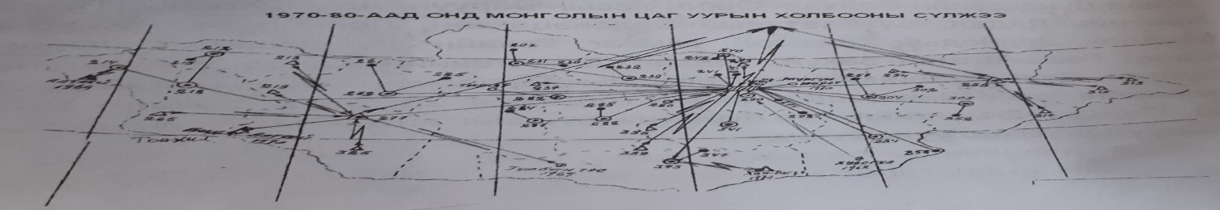

Зураг 8 Цаг уурын мэдээллийн сүлжээ

1968 оны 12 дугаар сард Говь-Алтай аймгийн төв Алтай хотод Баруун бүсийн Холбооны зангилгаа байгуулж анхны инженерээр Даржаагийн Жүгдэр, техникчээр Бандийн Батнасан, операторчоор Дашжав, Гончигсүм, ЗХУ-ын мэргэжилтэн Шалашов, түүний дүү Балерий нар ажиллаж эхэлсэн, 1976 оноос Батнасан төвд шилжиж, инженерээр Цэен-Ойдов, Д.Энхтуяа, операторчоор Дашжав, Нямгэрэл, Уртнасан,Лхаажав, Лхаасүрэн, Цэвгээ нар, хожимоо инженерээр Мөнхбат ажиллаж байжээ.

1969 оноос эхлэн орон нутгийн утсан холбоогүй сум, суурин газрын дэргэд байгуулсан Цаг уурын 20 станцад РСО-30 радиостанц тавьж ажиллуулсан, Үүнд: Дорнод аймгийн Халхгол, Тамсагбулаг, Хэнтий аймгийн Дадал, Сүхбаатар аймгийн Эрдэнэцагаан, Дорноговь аймгийн Хөвсгөл, Мандах, Өмнөговь аймгийн Ханбогд, Гурвантэс, Дундговь аймгийн Сайхан-Овоо, Өвөрхангай аймгийн Богд, Баянхонгор аймгийн Шинэжинст, Эхийнгол, Говь-Алтай аймгийн Цогт, Тонхил, Ховд аймгийн Булган, Баян-Өлгийн Алтай, Увс аймгийн Баруунтуруун, Завхан аймгийн Дөрвөлжин, Сэлэнгэ аймгийн Ерөө, Төв аймгийн Эрдэнэсант зэрэг газарт байгуулсан.

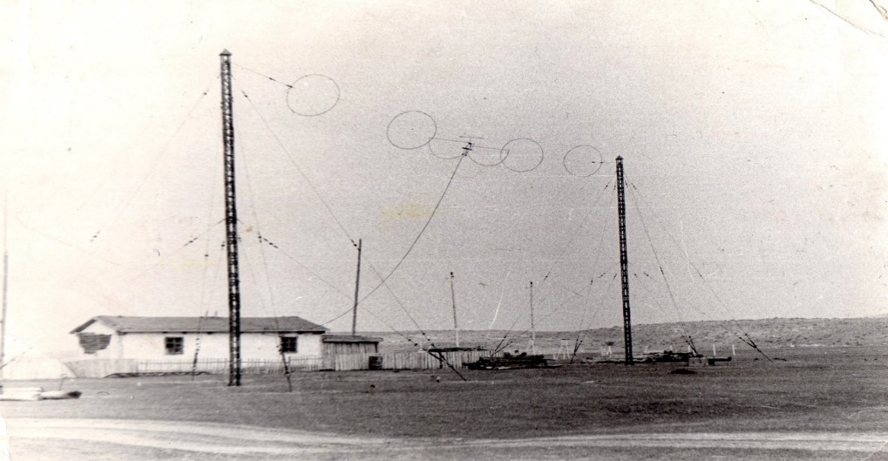

Зураг 9 Сумын төвийн цаг уурын станц 1980 аад он

Утсан холбоогүй сум, Сангийн аж ахуйн дэргэдэх Цаг уурын станцад РСО-30 радиостанцыг ВГДШ антентай угсарч ажиллуулж байлаа.

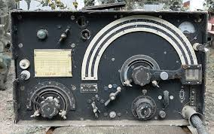 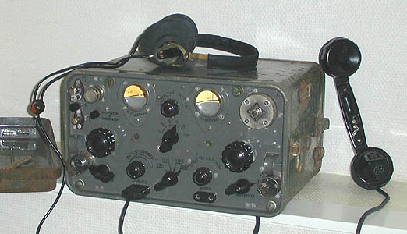

Зураг 10 ПАРКС-0,080 радиостанц. Зураг 11 РБМ радиостанц

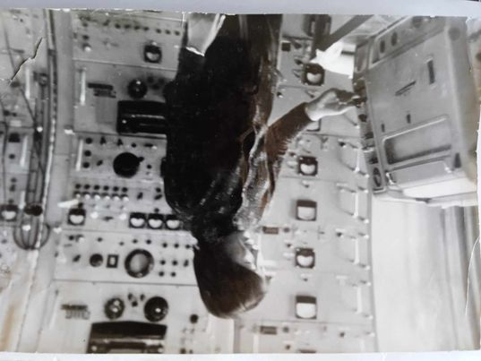

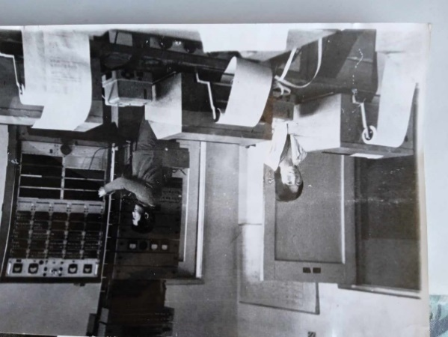ний

Зураг 12 Цаг агаарын мэдээ хүлээн авч байгаа нь Зураг 13 Мэдээний танхим

1969 оноос Цаг уурын холбооны төвөөс Нислэгийн цаг уурын төвд, 1973 оноос орон нутгийн холбооны бусад бүх зангилгаад руу радио болон утсан холбооны сувгаар орчны факсимиль зураг, үүлшлийн зургийг дамжуулж эхэлсэн,

1973 онд Өмнөговь аймгийн Даланзадгад хотод Төвийн бүсийн Холбооны зангилгаа байгуулах ажлыг О.Бүрэнжаргал дарга удирдаж, анхны инженерээр Д.Лувсанжамбаа, телетайпын засварчнаар Ш.Гомбожав, операторчоор Чимидцэрэн, Дэлгэрсайхан, Наранчимэг нар ажиллуулж эхэлжээ. 1975 оноос инженерээр Д.Жүгдэр, 1980 оноос Э.Төмөр, техникчээр Энхтүвшин, операторчоор Чимидцэрэн, Даваацэрэн нар ажиллаж байжээ.

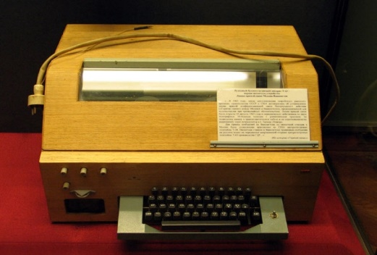

1973 оны 11 дүгээр сард Дорнод аймгийн Чойбалсан хотод Зүүн бүсийн Холбооны зангилгаа байгуулах ажлыг Р.Нямцэрэн, орос мэргэжилтэн Курпатенко, инженерээр Сэр-Одын Дашзэвэг, техникчээр Гэлэгсамдан, операторчоор Тамаара, Чимэдбалдир нарын зэрэг хүмүүс анхлан байгуулж,1974 оноос техникчээр С.Цогзолмаа томилогдож, дараа нь Барс-Эрдэнэ, Хүдэрчулуун, Уранчимэг нар ажиллаж байжээ. С.Дашзэвэг 1977 онд Хөвсгөл аймагт шилжиж, 1980 оноос ЗХУ-ын Ленинградын Цахилгаан холбооны дээд сургууль төгссөн Хишигжаргал холбооны зангилгааны инженерээр томилогдон ажиллаж байгаад дараа нь Цаг уурын товчооны даргаар томилогдож, түүний оронд ШУТИС төгссөн Мөнхчимэг инженерээр томилогдон ажиллаж байлаа.

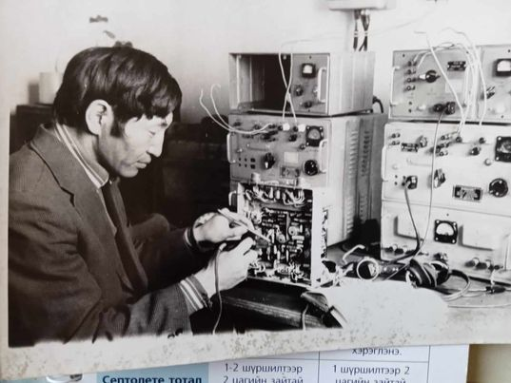

Үүний дараагийн нэгэн том алхам гэвэл 1976 онд манай Холбооны төвд өндөр хурдтай мэдээлэл солилцох АК-9 хэмээх иж бүрэн төхөөрөмжийг Дэлхийн цаг уурын байгууллагын техникийн хамтын ажиллагааны төслийн шугамаар авч, О.Бүрэнжаргал, Д.Лувсанжамбаа нар хойд хөршид явж, уг төхөөрөмжийн зохион байгуулалт, ашиглалт, ажиллуулах арга технологийг судлан ирж,ЗХУ-ын мэргэжилтэн С.Войтенко нарын тусламжтайгаар анх угсран суурилуулж, эхний удаа дотооддоо туршилт, дасгал сургалтын журмаар ажиллуулж байлаа. Дараа нь 1981 оны 8-р сард ЗХУ-ын Обнинскийн Цаг уурын эрдэм шинжилгээний хүрээлэнгийн мэргэжилтэн В.А.Целиков ирж АК-9 төхөөрөмжийг бүрэн хэмжээгээр ашиглалтанд оруулснаар Новосибирскийн бүсийн төвтэй мэдээлэл солилцдог болж техникийн нэгэн шинэ дэвшилд шилжив. Энэ төхөөрөмж 1200 Бод-ын хурдтайгаар мэдээлэл солилцдог тул үүнээс өмнө 50 Бодын хурдтай ажилладаг байсан Т51 -телетайпын аппараттай харьцуулахад мэдээлэл солилцох хурд даруй 24 дахин нэмэгдсэн.

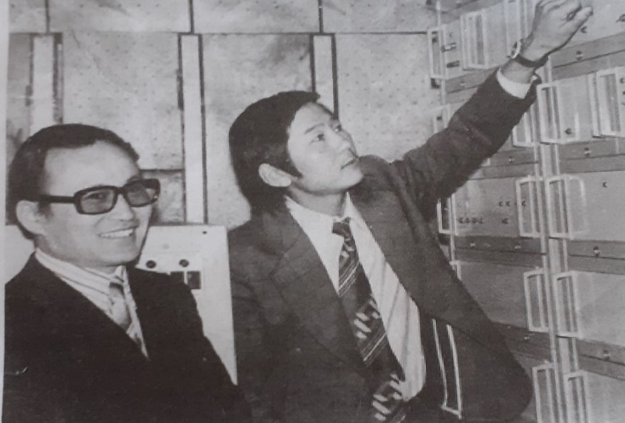

Зураг 7 О.Бүрэнжаргал, Д.Лувсанжамбаа нар АК-9 төхөөрөмж дээр

1981 оны 8 дугаар сараас Улаанбаатар-Новосибирскийн чиглэлд түрээсэлж байсан телеграфын сувгийг телефон сувагт шилжүүлж ЗХУ-ын Обнинскийн цаг уурын эрдэм шинжилгээний хүрээлэнгийн мэргэжилтэн B. A.Целиков мэргэжилтэнтэй хамтран АК-9 төхөөрөмжийг бүрэн хэмжээгээр ашиглалтанд оруулж Новосибирскийн бүсийн төвтэй холбон мэдээлэл солилцсон нь холбооны сувгаар тоон мэдээлэл солилцох эхний алхам болж байлаа. Ингэж Новосибирскийн бүсийн төвөөс хүлээн авах мэдээний төрөл, хэмжээг нэмэгдүүлэх боломжтой болж хүлээн авсан мэдээллээ тооцоолон бодох ЕС-1022 машинаар боловсруулах шаардлага гарч Ус Цаг Уурын Шинжилгээний Институтийн Холбооны хэлтэс,Тооцоолон Бодох Төвийн инженер техникийн ажилтнууд дунд хурдын өгөгдөл солилцох АК-9 төхөөрөмжийг тооцоолон бодох машин ЕС-1022-той холбож,1982 оны 12 дугаар сарын 30-наас холбооны сувгаар ирсэн мэдээг шууд боловруулж эхэлсэн.

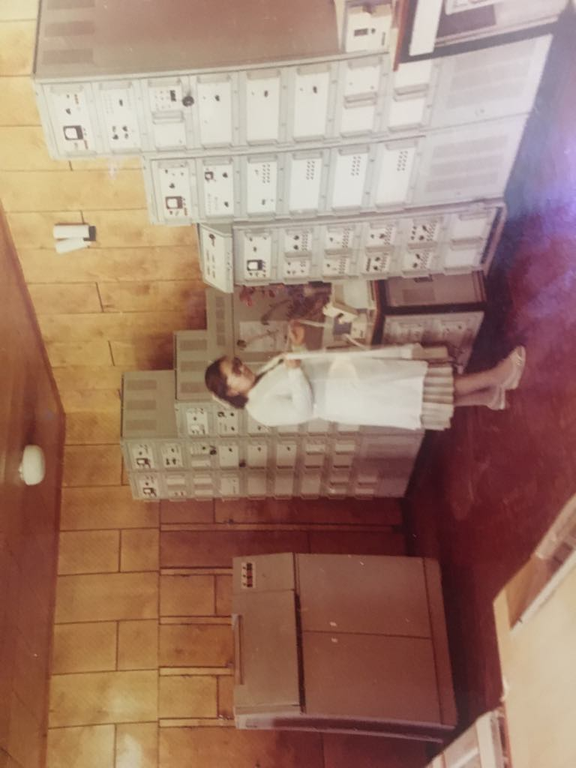

Зураг 8 АК9 өөс ЕС-1022 мэдээ дамжуулж байгаа нь

Погода системийн “АК-9” төхөөрөмж телеграфын горимдоо олон улсын МТК-5 кодоор, телефоны горимдоо телефон яриа, факсимиль зураг солилцох боломжтой байв. Иж бүрдэлдээ сувгийн хэсэг нь “Поток-АК”, анхан шатны боловсруулалт хийх АПО, алдаа засах “Луч”, цаасан туузанд бичигдсэн мэдээлэл унших FS-1500, цаасан туузаар мэдээлэл гаргах ПЛ-150, телеграфын дохионы гаргах АСТ, хэвлэх АЦПУ гэсэн олон том төхөөрөмжөөс бүрдэх тул Лувсанжамбаа, Дашзэвэг, Одончимэг нарын зэрэг инженерүүд хуваарилан авч үзлэг үйлчилгээ хийдэг байв.

О.Бүрэнжаргал 1981 онд Шинжлэх ухаан техникийн улсын хорооны томилолтоор Монгол-Зөвлөлтийн хамтарсан Уулын баяжуулах Эрдэнэт үйлдвэрийн Тооцоолон бодох төвд шилжиж **Дондогдоржийн Лувсанжамбаа-** Манай холбооны даргаар томилогдон ажилласан.

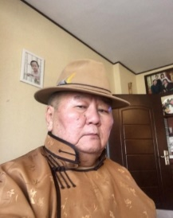**Дондогдоржийн Лувсанжамбаа-** Архангай аймгийн Хашаат сумын уугуул, 1972 онд ЗХУ-ын нийслэл Москва хотын Цахилгаан холбооны дээд сургуулийг төгсөн ирж, шинээр байгуулж байсан Өмнөговь аймгийн Холбооны зангилгааны инженерээр томилогдож 1975 он хүртэл ажиллаж байгаад Нийслэл хотод шилжин ирсэн. 1976-77 онд ЗХУ-д Бүрэнжаргал даргын хамт 4-6 сарын хугацаатай явж өндөр хурдны мэдээлэл солилцох “Погода” системийн төхөөрөмжийг судалж, Монголын Цаг уурын Холбооны төвийг Новосибирскийн бүсийн төвтэй холбох ажлыг орос мэргэжилтний хамт эхлүүлж байлаа. 1981 онд Бүрэнжаргал даргыг Эрдэнэтэд шилжихэд Холбооны төвийн даргын ажлыг хүлээн авсан, хоёрдох дарга болж, шинэ төхөөрөмж дээр ажиллах инженер, техникийн ажилтныг сургахад ихээхэн анхаарч ажилласан хүн дээ, Лувсанжамбаа даргын амжуулсан нэг томоохон асуудал нь Улаанбаатар-Бээжингийн чигийн телеграфын сувгийг албан ёсоор БҮСИЙН ТӨВ болгох зорилтыг 1983 онд Токиод болсон Азийн бүсийн чуулганд тавьж хэлэлцүүлэн албажуулсан явдал билээ. Дараа нь 1986 онд Хятадын Гуаньсоуд болсон Азийн бүсийн хуралд оролцож дээрх сувгийн асуудлыг сайжруулах, мэдээлэл солилцох горимыг эрс өөрчлөн чанаржуулах асуудлыг хурцаар тавьж, шийдвэрлүүлж байсан явдал юм. Мөн тэр үеийн социалист орнууд гэгдэж байсан Болгар, Орос, Польш, Монгол зэрэг орнуудад зохиогдсон хурлуудад төлөөлөгчөөр оролцож, мэдээлэл, холбооны талаарх асуудлыг хэлэлцэн шийдвэрлэж байлаа. 1987 оны 3 дугаар сараас 10 сар хүотэл УЦУЭШХ ийн ерөнхий инженерээр ажиллав.

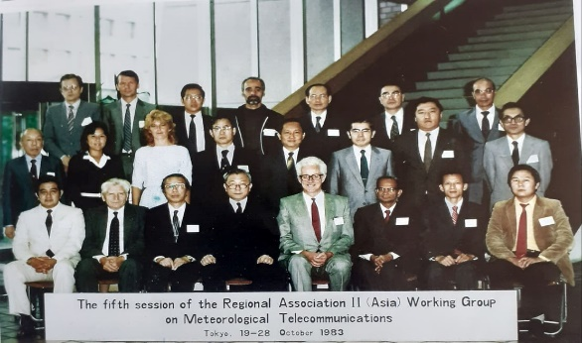

1987 онд манай Холбооны төв, Сансарын мэдээллийн хэлтэс, Тооцоолон бодох төв гэсэн техникийн гурван хэлтсийг нэгтгэн Мэдээлэл Тооцооллын Төв /МТТ/ гэж байгуулан дотроо Электрон тооцоолох машин ашиглалтын хэлтэс /ЭТМАХ/ , Программ хангамжийн хэлтэс /ПХХ/, Сансарын технологийн хэлтэс /СТХ/ гэсэн 3 хэлтэстэй ажиллаж эхэлсэн. МТТ-ийн захирлаар З.Батжаргал, орлогч захирлаар М.Бадарч, ерөнхий инженерээр Санжаагийн Ганбаатар, ЭТМАХ-ийн даргаар Н.Баттогтох, ахлах инженерээр Д.Лувсанжамбаа, Программ хангамжийн инженерээр С.Хөдөлмөр, техникийн инженерээр Ц.Галсандорж, Санзын Ганбаатар, Хүрлээ, Л.Эрдэнэчимэг, Ж.Эрдэнэцэцэг, Г.Тунгалаг, Д.Тунгалаг, Бадамханд, Г.Одончимэг, С.Дашзэвэг, Г.Ганбаатар, П.Алтанцэцэг, Р.Нямцэрэн, Б.Энхтуяа, М.Хандмаа, Ц.Энхмаа, техникчээр С.Оюунчимэг, Цэдэн-Иш, Алтанзүрх, Д.Мөнхбаяр, Б.Батнасан, операторчоор С.Бямбаа, Уртнасан, Рина, Оюунгэрэл, С.Эрэгзэн, Нямчулуун, Н. Алтанчимэг, Н.Долгормаа, Д.Оюунчимэг, Ч.Оюунчимэг, Б.Уранчимэг, Л.Уранчимэг, Нарангэрэл, Нанжиддаш, М.Пүрэвжав, С.Цогзолмаа, Хажидсүрэн, Сарантуяа, Заяа, Батжаргал, Мягмаржаргал, Бэрцэцэг, Л.Аюуш, С.Батгэрэл, Данаа, Болормаа, Өлзийбаяр, Б.Цэрэндолгор, Г.Цэрэндолгор, Хэнмэдэх, Адъяадорж, Чулуунцэцэг, Ягаанчулуун, нар ажиллаж байсан санагдана. Энд зөвхөн ЭТМАХ-ийн инженер техникийн ажилтан /ИТА/ 52 хүн байсны 32 нь операторч, 20 нь инженер техникийн ажилтантай байсан энэ үед нэг ээлжинд 5-6 хүн 4 ээлжээр ажиллаж, мэргэжлийн боловсон хүчнээр бүрэн хангагдсан хүний нөөцийн хамгийн чадавхитай үе байсан гэж үзэж болох юм.

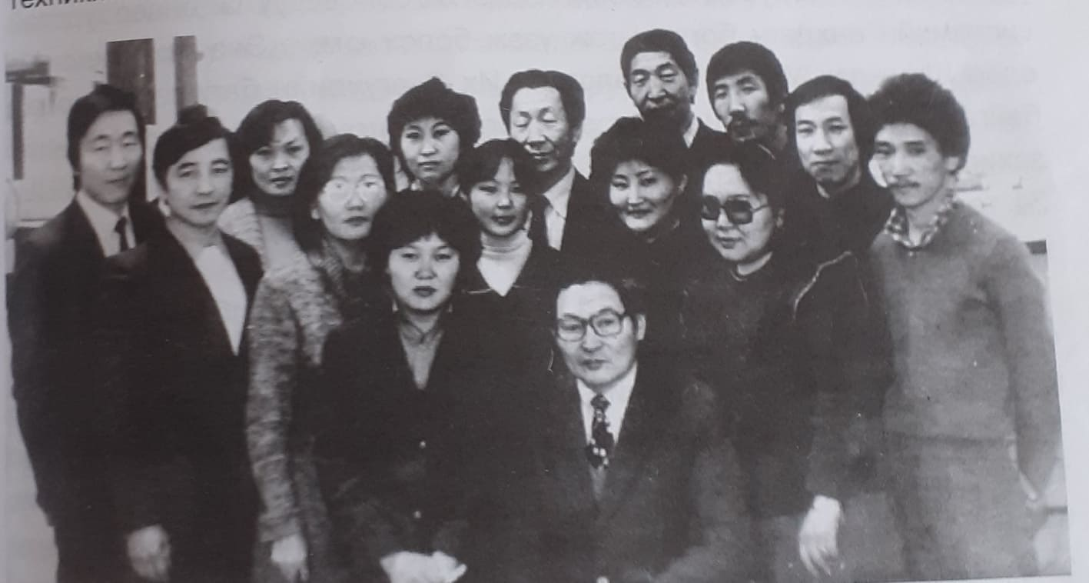

Р.Няцэрэн ахлагчтай зохион бүтээх инженерүүд гэж байлаа.

Ус цаг уурын шинжилгээний хүрээлэнгийн дэргэд байгуулсан Зохион бүтээх товчооны Амарын Батмөнх ахлагчтай инженерүүд 1988 онд 24 сувгаас мэдээг нэгэн зэрэг хүлээн авч боловсруулан түгээх үйлдэл бүхий МЦЦ-24 системийг зохион бүтээж, Цаг уурын холбооны төвд ашиглалтанд оруулсан явдал нь том дэвшил байлаа. МЦЦ-24 төхөөрөмж нь орон нутгийн холбооны зангилгаадын бүх мэдээллийг нэгэн зэрэг хүлээн авч боловсруулалт хийж, олон улсын болон орон нутгийн солилцоонд гаргадаг байв. Энэ төхөөрөмжийг МТТ-ийн инженер Амарын Батмөнх, МТТ-ийн ерөнхий инженер агсан Санжаагийн Ганбаатар нар зохион бүтээж, программ хангамжийг нь хожимоо Мэдээлэл Тооцоолын Төвийн захирлаар ажиллаж асан Содовын Хөдөлмөр боловсруулсан байна.

Уг төхөөрөмжийг 1992 он хүртэл мэдээ солилцох, боловсруулах, дамжуулах үйл ажиллагаанд ашиглаж байгаад ДЦУБ -аас хэрэгжсэн МОН 88/001 төслийн хүрээнд 1992 онд БНХАУ-ын Цаг Уурын байгууллагын LIDA институтын мэргэжилтнүүдийн оролцоотойгоор ММТС системээр солисон.

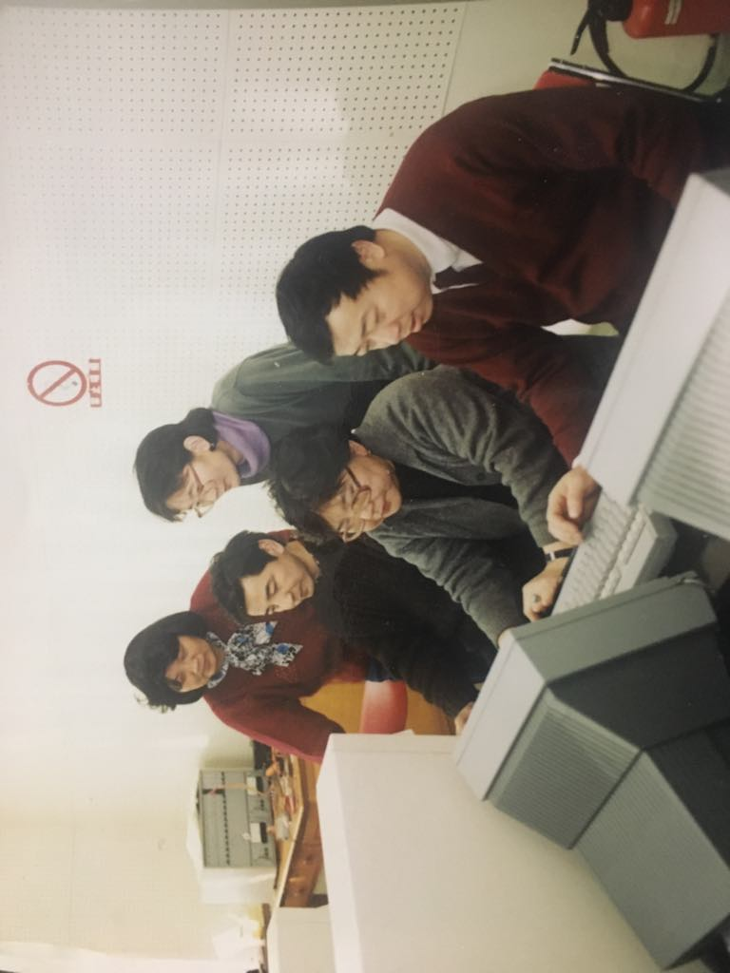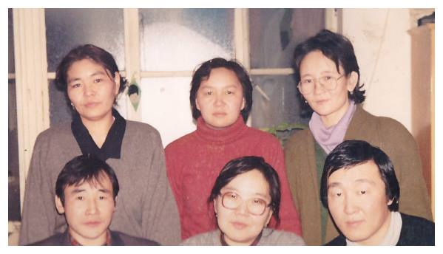

Зураг.LIDA институтын ММТS сургалтанд хамрагдсан нь урд эгнээ зүүнээс Лхагважав, Д.Тунгалаг, Ц.Галсандорж, арын эгнээнд зүүнээс Ж.Эрдэнэцэцэг, Одончимэг, Ц.Батцэцэг

Мэдээ хүлээн авах боловсруулах систем өөрчлөгдсөнтэй холбогдуулан 1992 оны 02 сараас Улаанбаатарын холбооны төв, Новосибирскийн Цаг Уурын Холбооны бүсийн төв хооронд мэдээлэл солилцох технологийг Х-25 протоколд шилжүүлэн 7200 бит/сек-ийн хурдтай солилцдог болжээ.

1994 оны 1 дүгээр сараас Улаанбаатар-Бээжингийн хооронд холбогдож байсан газрын сувгийг сансрын сувагт шилжүүлсэнээр мэдээллийн чанарын үзүүлэлт сайжрах нөхцөл -

1994-95 оноос эхлэн Датаком ХХК-тай хамтран Цаг уурын мэдээ солилцох “Багц мэдээллийн Х-25” сүлжээнд шилжин орсоноор орон нутгийн холбооны зангилгаадын хооронд мэдээлэл солилцох хурд 50бит/сек – ээс 9600бит/сек хүртэл нэмэгдэж, компьютерийн сүлжээнд шилжих эхлэл тавигдлаа.

Энэхүү шинэ бөгөөд томоохон бүтээн байгуулалтын ажлыг манай МТТ-ийн ЭТМАХ-ийн инженер техникийн ажилтнууд болох Д.Тунгалаг, Ц.Батцэцэг, Ж.Эрдэнэцэцэг, Д.Дэмид, Д.Ганзориг, П.Ганзориг, Г.Магсаржав, Ж.Сумъяасүрэн нар Датаком ХХК-ын инженерүүдтэй хамтран, 18 аймаг, 3 хотын УЦУОШТөвүүдийг 24 цагийн тасралтгүй ажиллагаатай томоохон сүлжээнд холбож, зарим төвүүдэд анхны компьютер тавьж эхэлсэн.

2001 оны 11 дүгээр сараас БНХАУ-ын Цаг Уурын хиймэл дагуул РС VSAT системийн хүлээн авах станцыг суурилуулж 2 Мбит/сек-ийн хурдаар Бээжингийн Цаг уурын холбооны бүсийн төвөөс тоон болон зурган мэдээллийг 24 цагийн турш хүлээн авдаг болсон нь боловсруулсан мэдээ зураг хүлээн авч ашиглах нэгэн алхам болов.

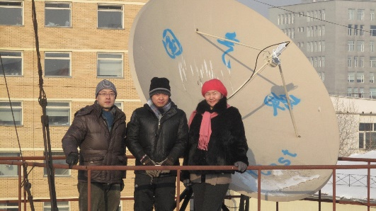

Зураг инженер Энхцэцэг БНХАУ-ын мэргэжилтнүүдийн хамт

1999 оноос эхэлсэн Япон улсын буцалтгүй тусламжаар суурилуулсан РАДАРын станцын ажил, ТВ ээр цаг агаарын мэдээ нэвтрүүлэх туршилт дуусаж VSAT сүлжээний судалгааны ажил 2002 оны сүүлээс эхлэв.

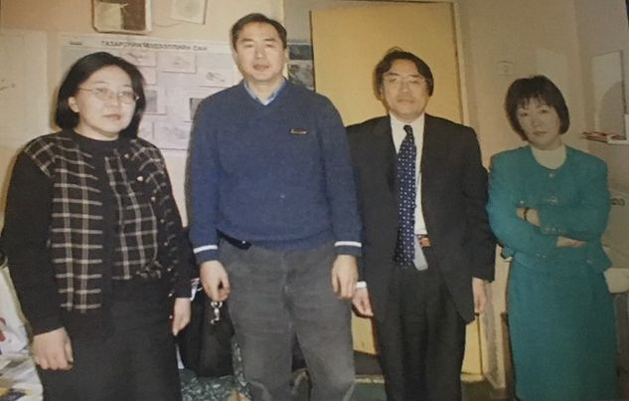

Зураг МТТ-ийн инженер Тунгалаг, захирал С.Хөдөлмөр, Японы мэргэжилтэн Омура,

орчуулагч Л.Нарантуяа

2004 оноос Япон улсын буцалтгүй тусламжаар сансарын холбооны Интелсат хиймэл дагуулын сувгаар VSAT сүлжээний төхөөрөмжийг Улаанбаатар хот болон аймгийн төвүүдийн хооронд байгуулсан нь цаг уурын холбооны системд нэвтэрсэн мэдээлэл, технологийн цоо шинэ дэвшил болж, өөрийн орныхоо 20 аймгийн төвтэй өндөр хурдны тоон болон зурган мэдээлэл солилцохын хамт утсаар ярих бүрэн боломжтой болж, улмаар 2006 оноос Сансарын Интелсат станцын VSAT хиймэл дагуулаар дамжуулан тоон болон зурган мэдээллийг хоромхон хугацаанд солилцдог болсон

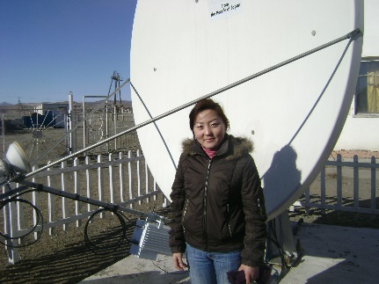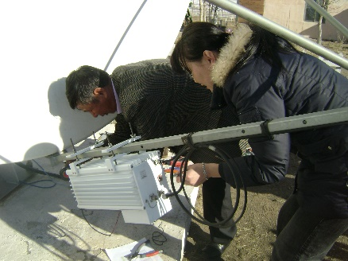

2007 оноос БНХАУ-ын хөөргөсөн 35,000 км-ийн өндөрт байрлах FY-2 байран дагуулын мэдээг хүлээн авч үйл ажиллагаандаа ашиглаж байна.

2011 оноос эхлэн аймгуудын Холбооны зангилгаадыг шилэн кабелийн сүлжээнд холбох ажлыг эхлүүлж, 2016 онд хамгийн сүүлчийн аймгууд болох Төв, Сэлэнгэ, Архангай, Орхон, Дархан-Уул аймгуудыг холбосноор 680 мегабитээс 1 мегабит хүртэл хурдтайгаар зураг дүрсэт болон тоон мэдээ, мэдээлэл солилцож, сүлжээний найдвартай тасралтгүй ажиллагаа хангагдаж билээ.

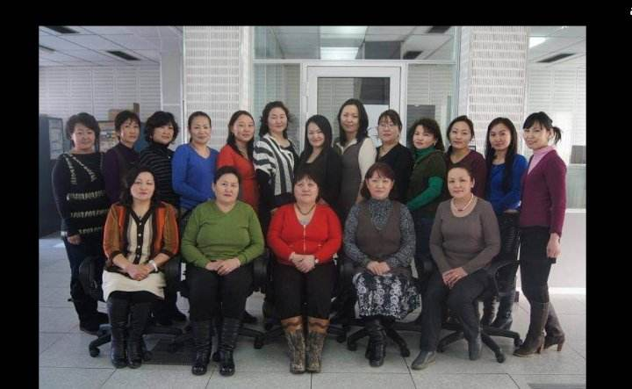

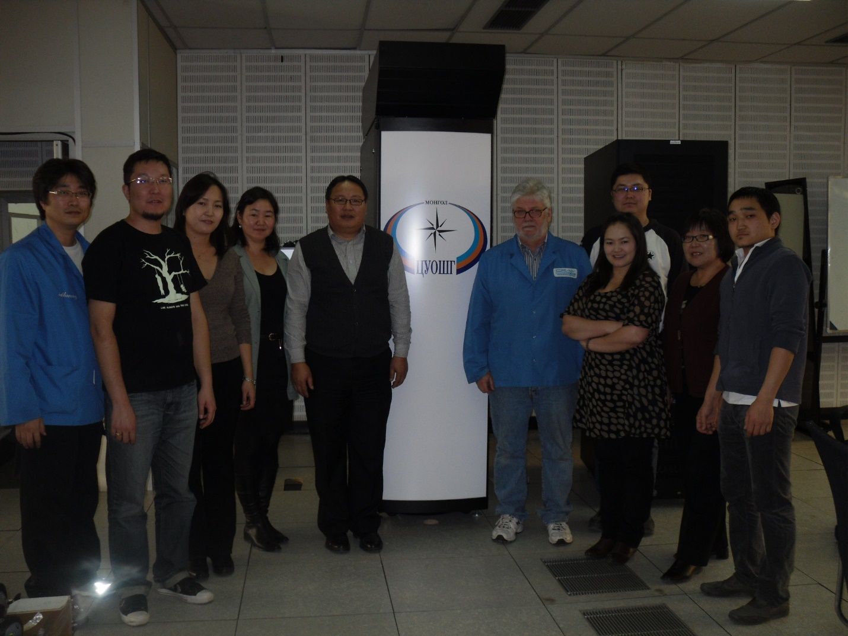

Техник технолги хөгжихийн хирээр орон нутагт ажиллаж байгаа боловсон хүчнээ төвдөө цуглуулан мэргэжил мэдлэгийг нь дээшлүүлэх сургалтыг байнга зохион байгуулж иржээ.

бс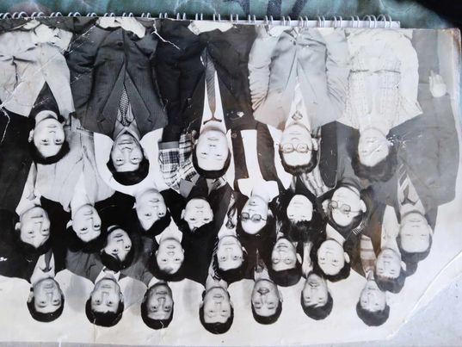

1983 он

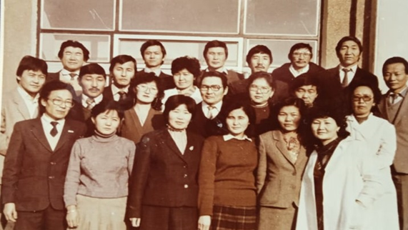

1986 он

